СЛУЖБА ГОСУДАРСТВЕННОЙ ОХРАНЫ
ОБЪЕКТОВ КУЛЬТУРНОГО НАСЛЕДИЯ
ХАНТЫ-МАНСИЙСКОГО АВТОНОМНОГО ОКРУГА – ЮГРЫ

ПРИКАЗ
Об утверждении границ территории и предмета охраны объекта культурного наследия регионального значения
«Кондинский Троицкий монастырь» (1657 г.)

г. Ханты-Мансийск
«14» июля 2016 года № 18-нп

В соответствии с Федеральным законом от 25 июня 2002 года
№ 73-ФЗ «Об объектах культурного наследия (памятниках истории и культуры) народов Российской Федерации» (далее – Федеральный закон
№ 73-ФЗ), Законом Ханты-Мансийского автономного округа - Югры
от 29 июня 2006 года № 64-оз «О регулировании отдельных отношений в области сохранения, использования, популяризации и государственной охраны объектов культурного наследия», постановлением Губернатора Ханты-Мансийского автономного округа от 4 марта 1997 года № 89
«О постановке на государственный учет и охрану как памятников истории и культуры окружного значения, вновь выявленных объектов историко-культурного наследия Ханты-Мансийского автономного округа», руководствуясь подпунктом 5.7.3 пункта 5.7 Положения о Службе государственной охраны объектов культурного наследия Ханты-Мансийского автономного округа – Югры, утвержденного постановлением Правительства Ханты-Мансийского автономного округа – Югры от 30 августа 2012 года № 309-п, в целях обеспечения сохранности объекта культурного наследия регионального значения «Кондинский Троицкий монастырь» (1657 г.), п р и к а з ы в а ю:
- Утвердить:

1.1. Границы территории объекта культурного наследия регионального значения «Кондинский Троицкий монастырь» (1657 г.), расположенного по адресу: Ханты-Мансийский автономный округ – Югра, Октябрьский район, пгт. Октябрьское, ул. Ленина, д. 20 (приложения 1, 2).
1.2. Предмет охраны объекта культурного наследия регионального значения «Кондинский Троицкий монастырь» (1657 г.) (приложение 3).
2. Рекомендовать органам местного самоуправления муниципальных образований Октябрьский район и городское поселение Октябрьское в пределах своей компетенции:
2.1. Учитывать и отображать границы территории объекта культурного наследия в документах территориального планирования, правилах землепользования и застройки, документации по планировке территории, в случае необходимости вносить в указанные документы изменения в установленном порядке.
2.2. Обеспечить соблюдение требований к осуществлению деятельности в границах территории объекта культурного наследия, указанного в пункте 1 настоящего приказа, в соответствии со статьей 5.1 Федерального закона № 73-ФЗ.
3. Контроль за исполнением приказа возложить на заместителя руководителя Службы государственной охраны объектов культурного наследия Ханты-Мансийского автономного округа – Югры.

Руководитель Службы А.Н.Кондрашев

Внесен в государственный реестр нормативных правовых актов исполнительных органов государственной власти Ханты-Мансийского автономного округа – Югры за № 3000 от 15.07.2016г

Приложение 1
к приказу Службы государственной
охраны объектов культурного
наследия Ханты-Мансийского
автономного округа – Югры

от «14» июля 2016 года № 18-нп

Схема границ территории объекта
культурного наследия регионального значения
«Кондинский Троицкий монастырь» (1657 г.)

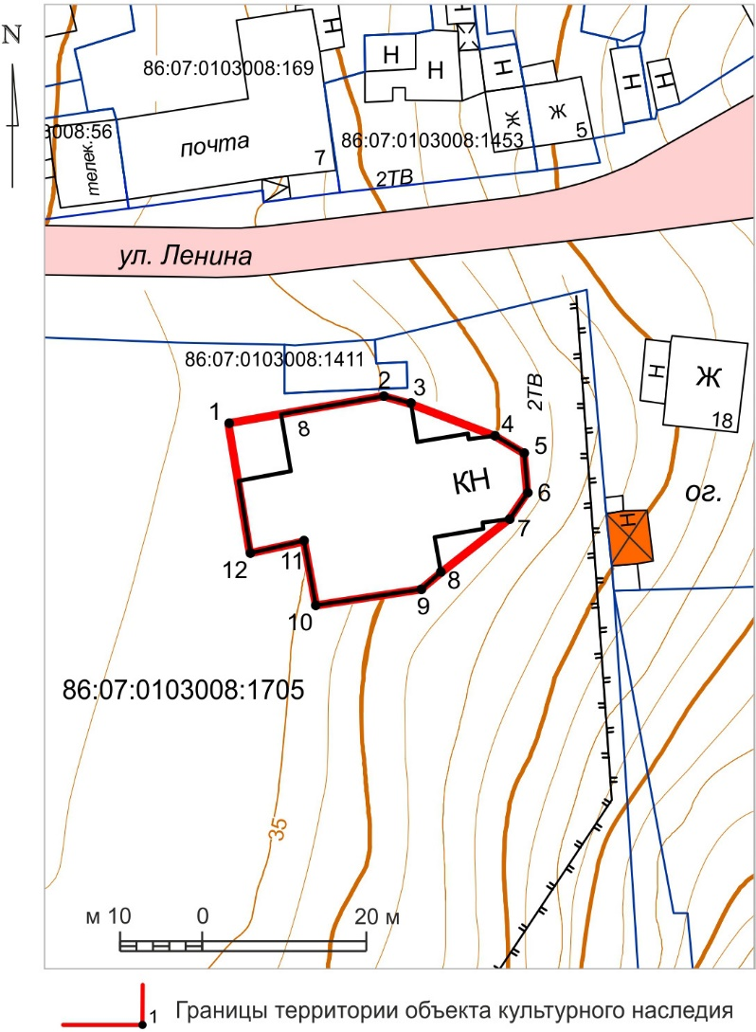

Приложение 2
к приказу Службы государственной
охраны объектов культурного
наследия Ханты-Мансийского
автономного округа – Югры

от «14» июля 2016 года № 18-нп

Координаты характерных точек границ территории
объекта культурного наследия регионального значения
«Кондинский Троицкий монастырь» (1657 г.)

Координаты характерных точек в местной системе координат (МСК 86).

№ | Широта | Долгота
 | 1116679.58 | 2500022.41
 | 1116682.86 | 2500041.28
 | 1116682.00 | 2500044.56
 | 1116678.08 | 2500054.80
 | 1116675.92 | 2500058.36
 | 1116671.12 | 2500058.78
 | 1116667.90 | 2500056.56
 | 1116661.42 | 2500048.24
 | 1116659.32 | 2500045.82
 | 1116657.40 | 2500033.02
 | 1116665.22 | 2500031.58
 | 1116663.72 | 2500024.98

Приложение 3
к приказу Службы государственной
охраны объектов культурного
наследия Ханты-Мансийского
автономного округа – Югры

от «14» июля 2016 года № 18-нп

Предмет охраны объекта культурного
наследия регионального значения
«Кондинский Троицкий монастырь» (1657 г.)

Предметом охраны объекта культурного наследия является:
- местоположение здания в структуре посёлка, его роль в композиционно-планировочной структуре застройки как градостроительной доминанты местного значения;
- объемно-пространственная композиция здания на период начала ХХ в. (исключая ризницу), состоящая из четверика храма с широким восьмериком в завершении, алтаря, трапезной, двух симметричных приделов и шатровой колокольни, расположенных по оси восток-запад, в том числе габариты, высотные и силуэтные характеристики существующих исторических объемов ХVIII в. (1731-1758 гг.), подвальное помещение; габариты, высотные и силуэтные характеристики воссоздаваемых объемов, уточненные проектом реставрации;
- конструкция, материал исторических объемов здания XVIII в.;
- материал и характер фасадной обработки исторических объемов здания XVIII в.;
- композиционное решение и архитектурно-художественное оформление фасадов исторических объемов здания ХVIII в., в том числе местоположение, форма, размеры, оформление оконных проемов, включая рисунок столярных заполнений; местоположение, форма и оформление дверных проемов; колонки, карнизы с городчатыми кронштейнами, наличники и другие детали сохранившегося декора;
- композиционное решение и архитектурно-художественное оформление фасадов воссоздаваемых объемов здания, уточненное проектом реставрации;
- пространственно-планировочная структура интерьера здания в пределах капитальных стен и перекрытий; взаимосвязь помещений; местоположение, форма внутренних проемов, обеспечивающих взаимосвязь помещений.

